|  |  |
| --- | --- |
| SỞ GD & ĐT HẢI DƯƠNG **THPT CẨM GIÀNG II** -------------------- *(Đề thi có 4 trang)* | **KIỂM TRA GIỮA KÌ I NĂM HỌC 2023 - 2024 MÔN: Vật lý** *Thời gian làm bài: 45 phút (không kể thời gian phát đề)* |

|  |  |  |
| --- | --- | --- |
| Họ và tên: .............................................................. | Số báo danh: ........ | **Mã đề 104** |

**I. TRẮC NGHIỆM (7,0 điểm)**

**Câu 1.** Trong các hoạt động dưới đây, những hoạt động nào **không** tuân thủ nguyên tắc an toàn khi sử dụng và sửa chữa điện?

**A.** Kiểm tra mạch có điện bằng bút thử điện.

**B.** Bọc kĩ các dây dẫn điện bằng vật liệu cách điện.

**C.** Thường xuyên kiểm tra tình trạng hệ thống đường điện và các đồ dùng điện.

**D.** Đến gần nhưng không tiếp xúc với các máy biến thế và lưới điện cao áp.

**Câu 2.** Độ dịch chuyển được biểu diễn bằng

**A.** một đoạn thẳng.

**B.** một vectơ có hướng từ vị trí cuối đến vị trí đầu của chuyển động.

**C.** một mũi tên nối vị trí đầu và vị trí cuối của chuyển động.

**D.** một đường dọc theo quỹ đạo của vật.

**Câu 3.** Mục tiêu của Vật lí là

**A.** tìm hiểu tuy luật vận động của con người.

**B.** khám phá ra quy luật tổng quát nhất chi phối sự vận động của vật chất và năng lượng, cũng như tương tác giữa chúng ở mọi cấp độ.

**C.** tìm hiểu quy luật biến đổi chất.

**D.** hình thành và phát triển năng lực toán học.

**Câu 4.** Ví dụ nào sau đây **khôn**g phải ứng dụng kiến thức Vật lý?

|  |  |
| --- | --- |
| **A.** Trị xạ cho bệnh nhân ung thư. | **B.** Dùng cồn để sát khuẩn. |
| **C.** Hệ thống định vị vệ tinh GPS. | **D.** Tia laser dùng để phẫu thuật. |

**Câu 5.** Trong đồ thị vận tốc-thời gian, đường biểu diễn song song với trục Ot cho biết

|  |  |  |  |
| --- | --- | --- | --- |
| **A.** Vận tốc tăng | **B.** vận tốc bằng 0 | **C.** Vận tốc không đổi | **D.** Vận tốc giảm |

**Câu 6.** Tốc độ trung bình là

**A.** tốc độ của vật tại một thời điểm bất kỳ.

**B.** thương số giữa độ dịch chuyển và thời gian dịch chuyển của vật.

**C.** đại lượng cho biết độ nhanh, chậm của chuyển động theo một hướng xác định và được đo bằng quãng đường đi được chia cho thời gian vật đi hết quãng đường đó.

**D.** đại lượng cho biết độ nhanh, chậm của chuyển động và được xác định bằng quãng đường đi được trong một đơn vị thời gian.

**Câu 7.** Số chỉtrên đồng hồ tốc độ (tốc kế) đặt trước mặt người lái xe máy khi xe đang chạy là

|  |  |
| --- | --- |
| **A.** vận tốc trung bình. | **B.** vận tốc tức thời. |
| **C.** tốc độ trung bình. | **D.** tốc độ tức thời. |

**Câu 8.** Dựa vào đồ thị độ dịch chuyển – thời gian của một chuyển động thẳng đều có thể xác định được vận tốc của chuyển động bằng biểu thức

|  |  |  |  |
| --- | --- | --- | --- |
| **A.** | **B.** | **C.** | **D.** |

**Câu 9.** Một vật chuyển động trên một đường thẳng từ A đến B rồi đến C, sau đó quay trở lại B như hình vẽ. Độ dịch chuyển của vật là

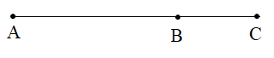

|  |  |  |  |
| --- | --- | --- | --- |
| **A.** | **B.** | **C.** | **D.** |

**Câu 10.** Gọi $\overline{A}$ là giá trị trung bình, ΔA’ là sai số dụng cụ, $\overline{∆A}$ là sai số ngẫu nhiên, ΔA là sai số tuyệt đối. Sai số tỉ đối của phép đo là

|  |  |  |  |
| --- | --- | --- | --- |
| **A. $\text{δA}=\frac{\text{Δ}\bar{\text{A}}}{\bar{A}}\text{.100\%}$** | **B. $\text{δA}=\frac{\text{ΔA}}{\bar{A}}\text{.100\%}$** | **C. $\text{δA}=\frac{\bar{A}}{Δ\bar{A}}\text{.100\%}$** | **D. $\text{δA}=\frac{\text{Δ}{\text{A}}^{'}}{\bar{A}}\text{.100\%}$** |

**Câu 11.** Đối tượng nghiên cứu của vật lý là

**A.** những cái không có trong tự nhiên.

**B.** thế giới sinh vật gồm thực vật, động vật, vi sinh vật, nấm,… và con người.

**C.** sự cấu tạo chất và sự biến đổi các chất.

**D.** tập trung vào các dạng vận động của vật chất (chất, trường), năng lượng.

**Câu 12.** Đại lượng đặc trưng cho sự thay đổi nhanh hay chậm của vận tốc được gọi là

|  |  |
| --- | --- |
| **A.** gia tốc. | **B.** độ dịch chuyển. |
| **C.** tốc độ. | **D. độ biến thiên vận tốc.** |

**Câu 13.** Sắp xếp các bước sau thành tiến trình tìm hiểu thế giới tự nhiên dưới góc độ vật lí:

1. Hình thành giả thuyết

2. Đề xuất vấn đề

3. Quan sát, suy luận

4. Kiểm tra giả thuyết

5. Rút ra kết luận

|  |  |  |  |
| --- | --- | --- | --- |
| **A.** 3 – 2 – 1 – 4 – 5 | **B.** 2 – 1 – 3 – 4 – 5 | **C.** 2 – 3 – 1 – 4 – 5 | **D.** 1 – 2 – 3 – 4 – 5 |

**Câu 14.** Độ dịch chuyển là

**A.** độ dài quãng đường vật di chuyển.

**B.** đại lượng vừa cho biết độ dài vừa cho biết hướng của sự thay đổi vị trí của vật.

**C.** khoảng cách từ vị trí xuất phát đến vị trí kết thúc quá trình chuyển động của vật.

 **D.** tỉ số giữa quãng đường và thời gian đi hết quãng đường của vật.

**Câu 15.** Biển báo dưới đây có ý nghĩa gì?

|  |  |
| --- | --- |
| **A.** Biển cảnh báo chất độc. | **B.** Biển cảnh báo bề mặt nóng. |
| **C.** Biển cảnh báo nguy cơ dễ cháy. | **D.** Biển báo đeo mặt nạ phòng độc. |

**Câu 16.** Chọn đáp án **sai** khi nói về những quy tắc an toàn **trong phòng thí nghiệm:**

**A.** Kiểm tra cẩn thận thiết bị, phương tiện, dụng cụ thí nghiệm trước khi sử dụng.

**B.** Tắt công tắc nguồn thiết bị điện sau khi cắm hoặc tháo thiết bị điện.

**C.** Đọc kĩ hướng dẫn sử dụng thiết bị và quan sát các chỉ dẫn, các kí hiệu trên các thiết bị thí nghiệm.

**D.** Chỉ tiến hành thí nghiệm khi được sự cho phép của giáo viên hướng dẫn thí nghiệm.

**Câu 17.** Sai số ngẫu nhiên có thể được hạn chế bằng cách

**A.** Tính toán số hiệu chỉnh vào các kết quả đo đạc.

**B.** Thường xuyên kiểm nghiệm và hiệu chỉnh dụng cụ, thiết bị đo.

**C.** Thay đổi phương pháp đo phù hợp với điều kiện ngoại cảnh hơn.

**D.** thực hiện phép đo nhiều lần và lấy giá trị trung bình để hạn chế sự phân tán của số liệu đo.

**Câu 18.** Đồ thị độ dịch chuyển – thời gian của vật có dạng như hình bên. Xác định tốc độ và vận tốc của xe trong 20 s đầu tiên.

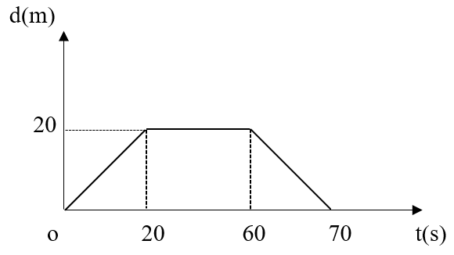

|  |  |  |  |
| --- | --- | --- | --- |
| **A.** -1 m/s và 2 m/s. | **B.** 1 m/s và 1 m/s. | **C.** 2 m/s và 1 m/s. | **D.** 1 m/s và 2 m/s. |

**Câu 19.** Đồ thị vận tốc - thời gian nào sau đây mô tả chuyển động có độ lớn của gia tốc là lớn nhất?

|  |  |  |  |
| --- | --- | --- | --- |
| **A.** Đồ thị | **B.** Đồ thị | **C.** Đồ thị | **D.** Đồ thị |

**Câu 20.** Hình vẽ bên là đồ thị độ dịch chuyển – thời gian của ô tô chuyển động thẳng theo một hướng xác định. Ô tô đi với tốc độ lớn nhất trong đoạn đường nào?

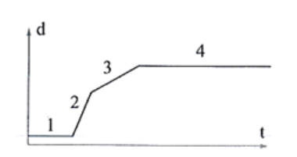

|  |  |  |  |
| --- | --- | --- | --- |
| **A.** 3. | **B.** 1. | **C. 4.** | **D.** 2. |

**Câu 21.** Đơn vị gia tốc là

|  |  |  |  |
| --- | --- | --- | --- |
| **A.** m/s2. | **B.** m.s2. | **C.** m/s. | **D.** m.s. |

**Câu 22.** Chọn câu đúng về ghi kết quả phép đo và sai số phép đo.

|  |  |  |  |
| --- | --- | --- | --- |
| **A. $\overline{A}=A±∆A$** | **B. $A=\overline{A}-∆A$** | **C. $A=\overline{A}+∆A$** | **D. $A=\overline{A}±∆A$** |

**Câu 23.** Đồ thị độ dịch chuyển – thời gian trong chuyển động thẳng của một chất điểm có dạng như hình vẽ. Trong thời gian nào xe chuyển động thẳng đều?

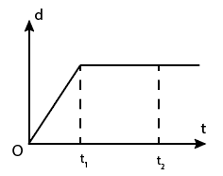

**A.** Không có lúc nào xe chuyển động thẳng đều.

**B.** Trong khoảng thời gian từ 0 đến t2.

**C.** Trong khoảng thời gian từ t1 đến t2.

**D.** Trong khoảng thời gian từ 0 đến t1.

**Câu 24.** Đơn vị đo khối lượng trong hệ thống đo lường SI là

|  |  |  |  |
| --- | --- | --- | --- |
| **A.** gam. | **B.** miligam. | **C.** tấn. | **D.** kilôgam |

|  |  |
| --- | --- |
| **Câu 25**. Đồ thị vận tốc theo thời gian của một xe máy chuyển động trên một đường thắng được biểu diễn như hình vẽ. Trong khoảng thời gian nào, xe máy chuyển động chậm dần ?  **A.** Từ 0 đến t1.  **B.** Từ t1 đến t2.  **C.** Từ t2 đến t3.  **D.** Từ 0 đến t2. | Đồ thị vận tốc theo thời gian của một xe máy chuyển động trên một đường  thẳng được biểu diễn như hình vẽ. Trong khoảng t? |

**Câu 26.** Đường biểu diễn độ dịch chuyển – thời gian của chuyển động thẳng dưới đây, cho biết điều gì?

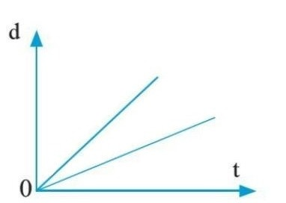

**A.** Độ dốc lớn hơn, tốc độ lớn hơn.

**B.** Độ dốc không đổi, tốc độ không đổi.

**C.** Độ dốc bằng không, vật đứng yên.

**D.** Từ thời điểm độ dốc âm, vật chuyển động theo chiều ngược lại.

**Câu 27.** Xét một vật chuyển động trên đường thẳng theo một chiều với gia tốc a = 4m/s2 . Phát biểu nào dưới đây là **sai** ?

**A.** Lúc đầu vận tốc bằng 0 thì sau 1s vận tốc của nó bằng 4 m/s.

**B.** Lúc đầu vận tốc bằng 2m/s thì sau 1s vận tốc của nó bằng 6 m/s.

**C.** Lúc đầu vận tốc bằng 2m/s thì sau 2s vận tốc của nó bằng 8 m/s.

**D.** Lúc vận tốc bằng 4m/s thì sau 2s vận tốc của nó bằng 12 m/s.

**Câu 28.** Một chiếc xe đang chạy trên đường thẳng thì tài xế tăng tốc độ với gia tốc bằng 2 m/s2 trong khoảng thời gian 10 s. Độ thay đổi vận tốc trong khoảng thời gian này là?

A. 10 m/s B. 20m/s

C. 15m/s D. không xác định được vì thiếu dữ kiện.

**II. TỰ LUẬN (3,0 điểm)**

**Câu 29 (1,0 điểm)**. Một xe chuyển động thẳng không đổi chiều, 2h đầu xe chạy với tốc độ trung bình 60km/h và 3h sau xe chạy với tốc độ trung bình 40km/h. Tính tốc độ trung bình của xe trong suốt thời gian chuyển động.

**C**

**v(m/s)**

**O**

**t(s)**

**10**

**5**

**10**

**20**

**A**

**B**

**Câu 30 (1,0 điểm).** Dựa vào đồ thị vận tốc - thời gian của hình bên. Hãy xác định gia tốc của chuyển động trên đoạn OA, trên đoạn AB.

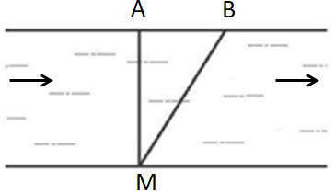**Câu 31 (1,0 điểm).** Một người điều khiển ca nô từ vị trí M (hình vẽ) chuyển động theo hướng vuông góc với bờ sông để sang bờ bên kia tại vị trí A, với tốc độ 4km/h khi nước sông yên lặng. Tuy nhiên có một dòng chảy về phía hạ lưu với tốc độ 3km/h nên cano cập bờ bên kia tại vị trí B. Biết sông rộng 0,1 km.

a. tìm vận tốc tổng hợp của cano

b. Tìm AB.